**UNIVERSIDAD TECNOLÓGICA NACIONAL**

**FACULTAD REGIONAL RESISTENCIA**



* **Asignatura:** Administración de Recursos – Integradora del 4to nivel

* **Cátedra:** Ing. Claudia A. SORIA OJEDA – Profesora Titular

Ing. Rosina RAMIREZ – Jefe de Trabajos Prácticos

Ing. Jorge ROA – Auxiliar Docente de 1ra

**Integrantes:**

* Budzovsky, Gerardo
* Cuevas, Rodrigo
* Diaz Duarte, Nicolas
* Marega, Augusto
* Nadal, Alejandro
* Silva, Otto

**Carrera:** Ingeniería en Sistemas de Información

**Año:** 2020

**PARTE 2**

La empresa de desarrollo de aplicaciones estudiada en el TP 2.1 finalmente ha contratado a

un nuevo empleado para desempeñarse en el cargo de Programador de Aplicaciones Web,

cuya descripción es la siguiente:

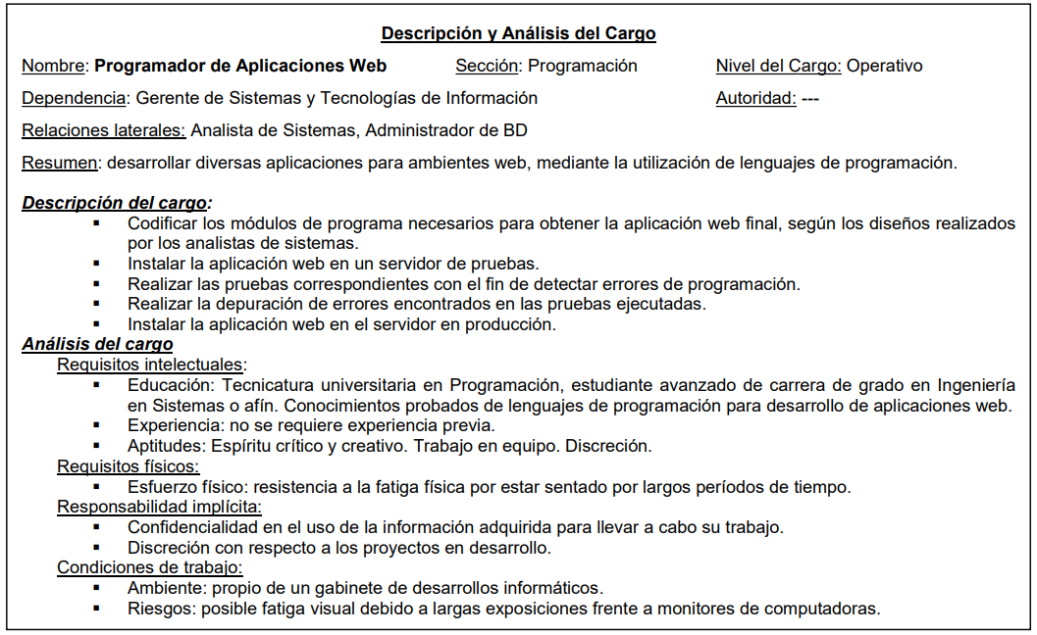

1. ¿Qué **Programa de Socialización** propondrían para la persona que ocupe el cargo

descripto? Detalle y justifique ampliamente su propuesta.

**Programas de integración:** Se eligió esta técnica porque es estructurada, formal, asegura que el candidato posea un conocimiento suficiente de la organización y se familiarize con los valores,normas y costumbres que son pertinentes a la empresa. Aunque implica que los primeros días se dediquen a capacitaciones, esto resulta a largo plazo ser una inversión en el personal, evitándose problemas clásicos como no saber a quién realizar consultas o cómo funcionan ciertos aspectos de la organización que son imprescindibles. ¿

|  |  |
| --- | --- |
| Asuntos organizacionales | Primero el gerente general, gerente de sistemas y gerente de recursos humanos explican conjunto como funciona la empresa, su misión, visión quienes son sus clientes principales, sus puntos fuertes, especialidades, y rubros principales ,las tecnologías en general que se van a usar, mediante una presentación de power point.  Duración: 1 hora  Característica: obligatoria  Curso de seguridad de información: Se le explicará al nuevo miembro de la organización las reglas a seguir respecto al manejo la información confidencial de la misma.  Duración: media hora.  Curso de protocolos de seguridad: salidas de emergencia, manejo de matafuegos, y primeros auxilios esenciales (como actuar frente a una persona en situaciones de emergencia).  Duración: 1 horas.  Características: obligatorio. |
| Beneficios | Charla rápida al aire libre para explicar acerca de:   * Jornada laboral de 8 horas. * Descanso de 30 minutos. * Disponibilidad de una cocina, con utensilios básicos. * Días de pago: los primeros 5 días hábiles del mes. * Obra social incluida: Accord salud.   Duración: 30 minutos.  Característica: obligatoria |
| Presentación | Un designado del área de RRHH se encarga de guiar un recorrido por las instalaciones de la organización, dándole una introducción formal con el resto de sus compañeros.  Duración: 1 hora  Característica: Obligatorio  Luego, se presenta al miembro a sus superiores, incluyendo a sus superiores inmediatos en el equipo como también a los líderes técnicos del equipo y clientes.  Duración: 1 hora  Característica: Obligatorio  En la siguiente reunión informal de la empresa un cumpleaños, after office, desayuno conjunto de toda la organización, se lo invita al nuevo contratado a responder unas preguntas en frente de los demás para que se presente  Característica: opcional. |
| Deberes de los cargos | Se explicará las tareas y responsabilidades diarias asociadas a su cargo como:   * Codificación de los módulos de programa necesaria para obtener la aplicación web final. * Instalar la aplicación web en un servidor de pruebas. * Realizar las pruebas correspondientes con el fin de detectar errores de programación. * Realizar la depuración de errores encontrados en las pruebas ejecutadas. * Instalar la aplicación web en el servidor en producción. |

2. ¿Qué retroalimentación podría requerirse del Proceso de Selección (TP 2.2) para ajustar

el programa de socialización propuesto?

Del proceso de selección se evaluarán los resultados de:

* Exámenes de personalidad: Si se trata de una persona tímida e introvertida, la inclusión en el grupo de trabajo se dará de forma paulatina, con el objetivo de que la misma no se sienta presionada.
* Pruebas de conocimientos o habilidades: Si carece de ciertos conocimientos en una determinada temática o herramienta necesaria para cumplir con sus labores, se deberá llevar a cabo un reforzamiento de los mismos.
* Entrevista / análisis de CV: Si el entonces candidato manifestó no tener experiencia laboral, se lo deberá introducir a todo un mundo nuevo, explicando no solo cuestiones particulares de la empresa, sino también generalidades que pudiera llegar a desconocer.

PARTE 3

De acuerdo con lo leído, visto y analizado, y teniendo en cuenta las características de los equipos efectivos de trabajo, efectuar la evaluación de su equipo, en términos de:

* Cumplimiento de los objetivos de aprendizaje planteados en las guías de TP 2.2, 2.3 y la presente, así como de cada uno de sus ejercicios.

**Objetivos de aprendizaje**

* Comprender que el Sw, y no el Hw, debe guiar todas las decisiones de selección de los SI.
* Comprender que la determinación de la fuente de obtención de Sw es un proceso de toma de decisiones y, por tanto, son fundamentales los criterios elegidos que guíen ese proceso.
* Comprender los alcances y conveniencia de la tercerización de los servicios de SI como una alternativa de provisión.
* Identificar indicadores de niveles de servicio requeridos en la contratación de SI/TI.
* Comprender el concepto y características de un equipo efectivo de trabajo.
* Identificar diferentes roles en los equipos de trabajo.
* Comprender la finalidad, elementos y métodos relacionados con el proceso de Socialización de RRHH.
* Adquirir las habilidades necesarias para elaborar un Programa de Socialización.
* Qué roles asume cada integrante de su equipo para llevar a cabo estos TP. Justificarlo adecuadamente.

**Respuestas del grupo a los objetivos de aprendizaje:**

El grupo, a partir del trabajo, ha comprendido que es el SW y no el HW el que determina las decisiones de selección de SI/TI, porque el HW se compra para que el SW pueda funcionar en el. El HW es, un medio para el SW.

Al haber tenido la chance no solo de hacer una propuesta sino también, redactar un RDP, el grupo aprendió que es fundamental establecer criterios claros y ponderados sobre cada característica, para poder ser completamente imparcial al momento de la recomendación, y conseguir el equipo/ SW necesario. Al observar el proceso de análisis por el que pasó nuestra propuesta, comprendimos como la tercerización es parte del conjunto de alternativas que una empresa debe tener al momento de tomar decisiones sobre la fuente de provisión.

Cuando hay contratación de SI/TI, es muy importante establecer los niveles de servicio requeridos. Si nuestro sistema requiere funcionar 24/7 y es de vital importancia, el servicio técnico, por ejemplo, deberá ser probablemente 24/7 también.

Aprendimos que en un equipo de trabajo hay roles bastante diferenciados, y al hacer el análisis sobre nuestro propio equipo, profundizamos esta comprensión.

Al diseñar un proceso de socialización, comprendimos que no se puede simplemente contratar a un empleado y decirle sus tareas. Es, como cualquier integración a un grupo de personas, un proceso complejo, y debe considerarse sumamente importante, debido a que se hizo una gran inversión sobre el candidato elegido, a través del proceso de provisión/selección.

Gracias a la lectura del material y la creación de un plan de integración, pudimos comprender mejor el desarrollo del proceso de socialización. Esto, debemos profundizarlo con más lectura del material de teoría.

**Roles y justificaciones:**

Roles orientados a las ideas:

* **El Cerebro**: **Gerardo**→ Es el que da las primeras ideas para que el grupo. Opera por su cuenta, a cierta distancia de los demás miembros del equipo. Defiende sus ideas con postura. Ayuda al grupo a ver las cosas desde un punto de vista diferente. Demuestra su conocimiento brindado por experiencia en las últimas unidades
* **El Especialista**: **Gerardo**→ posee mucho conocimiento específico y recursos; los cultiva, y los pone sobre la mesa al momento de trabajar. Aporta su experiencia en lo laboral.
* **El Monitor-Evaluador**: **Alejandro** → Alejandro tiende a establecer posibles lineamientos al momento de trabajar y evaluar las alternativas sugeridas por el equipo cuando hay dudas y hechos a considerar.Es quien analiza y le da forma a las ideas que propone el cerebro y el equipo. Emite juicios de forma sagaz y prudente, teniendo en cuenta para ello todos los factores en juego, siendo crítico, realista y discriminando las ideas.

Roles orientados a la acción:

* **El Impulsor:** **Nicolas D**→ Siempre comienza rápidamente con la practica, salta a la acción antes que el resto, alienta al equipo a trabajar de forma eficientemente. Tiene una necesidad de terminar lo antes posible
* **El Implementador**: **Rodrigo**→ Le interesa lo posible, lo práctico y el trabajo duro. Hace lo que es necesario hacer, de buena manera. Siendo crítico en algunas ideas del grupo. Requiere orden, conservador. Excesivamente crítico ante la falta de “practicidad” de otros miembros del equipo. Durante los trabajos, Rodrigo ayudó a solventar ciertas disputas de forma simple y concreta, y hace énfasis en la revisión de los mismos al momento de terminarlos.
* **El Finalizador**: **Otto** → Es insistente en la calidad del trabajo y siempre pregunta al finalizar si creemos que esta todo listo. Fue el que mientras hacíamos nuestro trabajo iba controlando y analizando los errores, de tenerlos, nos lo decía de buena manera y colaboró mucho en cuanto a la comunicación del equipo. Suele sugerir puntos intermedios a los que todos suelen poder acordar.

Roles orientados a las personas:

* **El Cohesionador**: Otto . Muestra una tendencia a realizar un seguimiento continuo de los trabajos, buscando algún error para corregir, aplicar bien las prácticas y metodologías para lograr buena calidad. Esforzado, militante del orden y cumplimiento de plazos. Está siempre pregunta al finalizar cada trabajo si creemos que esta todo listo. También, cuando hay debates, suele sugerir puntos intermedios a los que todos suelen poder acordar.
* **El Investigador de Recursos**: Augusto. Fue quien coordina los horarios y momentos para organizarnos y hacer los trabajos, también extrajo información comunicándose con los otros grupos cuando estábamos con dudas.
* **El Coordinador**: Alejandro Dirige los esfuerzos del grupo organizandonos, tanto realizando las reuniones, como dividiendo las tareas para alcanzar los objetivos, Se muestra siempre de una manera tranquila y madura. Debemos destacando su habilidad de comunicarse con todos los integrantes del equipo.
* 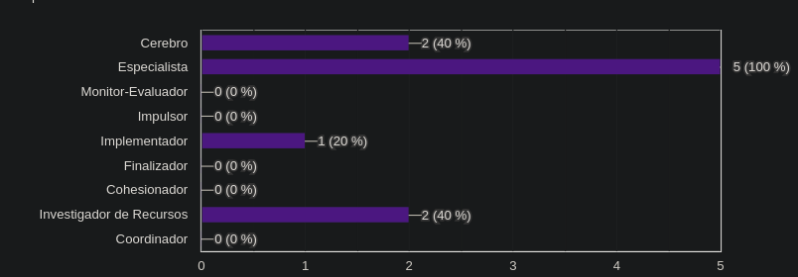
  + Fue quien brindó muchas ideas con respecto a su experiencia laboral,era especialista en los trabajos que nos toco realizar gracias a ello.
  + Es el que da las primeras ideas para que el grupo, junto a el desarrollemos los trabajos. Aporta su experiencia en lo laboral. c.
  + A lo largo de los trabajos ha planteado ideas que fueron la base para el desarrollo de éstos, nunca imponiendo su manera de pensar sino guiando al grupo. Sus conocimientos surgen de su labor extracurricular, por experiencias laborales e investigación.
  + Investiga e implementa los trabajos técnicos necesarios que se le dan mejor que otras cosas.
  + Gerardo posee mucho conocimiento especifico y recursos y los cultiva, y los pone sobre la mesa al momento de trabajar.
* Cuevas, Rodrigo
* 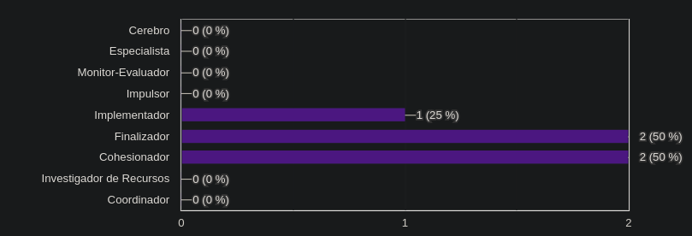
  + Fue el que iba siguiendo las tareas realizadas,comprobando detalles y haciendo el trabajo mucho mejor,fue introvertido.
  + Le interesa lo posible, lo práctico y el trabajo duro. Hace lo que es necesario hacer, de buena manera. Siendo critico en algunas ideas del grupo. Requiere orden, conservador. Excesivamente crítico ante la falta de “practicidad” de otros miembros del equipo.
  + Muy buen oyente que sabe captar detalles y aportar correcciones a ideas o desarrollos
  + Durante los trabajos, Rodrigo ayudo a solventar ciertas disputas de forma simple y concreta, y hace enfasis en la revision de los mismos al momento de terminarlos.
* Diaz Duarte, Nicolas:
* 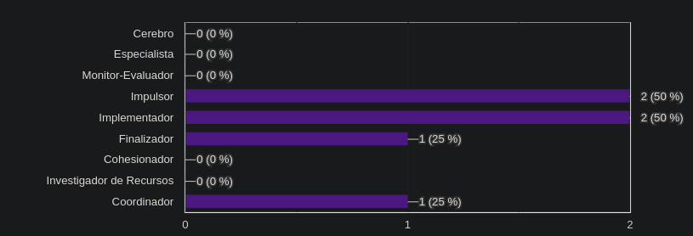
  + Fue dinamico,dispuesto a ayudar en todas las tareas una vez que se tenia bien decidido que hacer,aportando en lo practico impulsando a hacer las tareas
  + Coordina al equipo, delegando en algunas tareas y coordinando otras. Habilidad para hacer que los demás trabajen para conseguir metas compartidas. Tranquilo, maduro, buen comunicador.
  + Siempre sobrio a la hora de plantear sus ideas, con desarrollo de consignas que dejan conformes a los integrantes del equipo y sabiendo identificar fallos.
  + Nicolas siempre comienza la parte practica, salta a la accion antes que el resto y alienta al equipo a trabajar rápida y eficientemente.
* Marega, Augusto
* 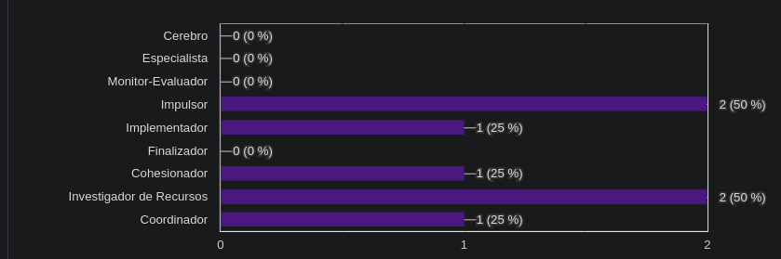
  + Fue quien coordina los horarios y momentos para organizarnos y hacer los trabajos, también extrajo información comunicándose con los otros grupos cuando estábamos con dudas.
  + Dinámico. Estimula al equipo. Conduce los esfuerzos del grupo. Persona extrovertida, siempre dispuesto a las reuniones y discusiones en el equipo para poder llegar a una conclusión democrática.
  + Percibe puntos de tensión o holgura en el grupo. Es la más activa en cuanto comunicación y cohesión del equipo. Fomenta la unidad y las relaciones armoniosas. Actúa de contrapeso a la fricción y al conflicto que pueden generar los Impulsores, Cerebros y Monitores-Evaluadores.
  + Le gusta asegurarse de que esté correcto lo que se plantea en los trabajos, aportando dudas que hacen al equipo cuestionarse sobre si se están haciendo bien las cosas.
  + Cuando las discusiones se vuelven sumamente teóricas, Augusto recuerda aquello que es concreto e importante relacionado a los TP.
* Nadal, Alejandro
* 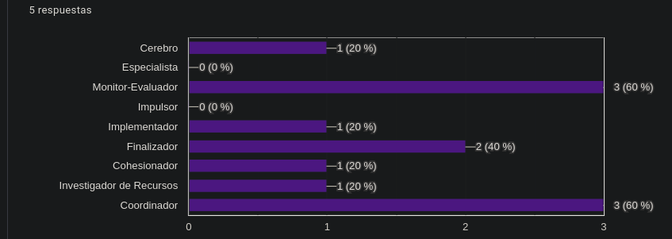
  + Es el que tuvo siempre las ideas y de mucha utilidad para dar el primer paso.Una vez que teníamos decidido que hacer no perdía tiempo y las implementa
  + Es quien analiza y le da forma a las ideas que propone el cerebro y el equipo. Emite juicios de forma sagaz y prudente, teniendo en cuenta para ello todos los factores en juego, siendo crítico, realista y discriminando las ideas.
  + Busca comunicación con el exterior, mantiene al equipo en contacto con la realidad. Buen comunicador, selectivo de ideas.
  + Fuertemente participativo en el desarrollo de los trabajos, con buenas ideas. Transmite confianza al hablar
  + Dirige y coordina los esfuerzos del equipo. También es el que presenta y explicar mejor el trabajo a los profesores.
  + Alejandro tiende a establecer posibles lineamientos al momento de trabajar y evaluar las alternativas sugeridas por el equipo cuando hay dudas y hechos a considerar.
* Silva, Otto
* 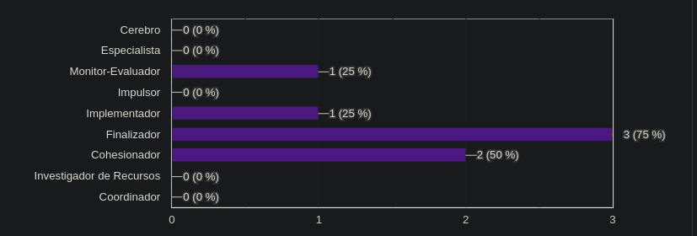
  + Fue el que mientras hacíamos nuestro trabajo iba controlando y analizando los errores,de tenerlos,nos lo decía de buena manera y colaboró mucho en cuanto a la comunicación del equipo
  + Muestra una tendencia a realizar un seguimiento continuo de los trabajos, buscando algún error para corregir, aplicar bien las prácticas y metodologías. Esforzado, militante del orden y cumplimiento de plazos.
  + Me gusta buscar fallos en los desarrollos, y llevar a cabo las ideas de mis compañeros
  + Otto es insistente en la calidad del trabajo, siempre pregunta al finalizar si creemos que esta todo listo. También, cuando hay debates, suele sugerir puntos intermedios a los que todos suelen poder acordar.